Eficiencia sin igual con desviadores de alta velocidad
B&R presenta un sistema de transporte flexible en la Feria de Hannover
El nuevo sistema de transporte flexible de B&R está diseñado para ofrecer la máxima efectividad de producción, desde la producción a gran escala hasta lotes individuales. Los desviadores puramente electromagnéticos del sistema desempañan un papel fundamental para hacer posible todo esto ya que son capaces de dividir y fusionar los flujos del producto a la máxima velocidad de producción. B&R presentará este sistema de transporte del 23 al 27 de abril en la Feria de Hannover, Pabellón 9, Estand D26.
Perfecta conectividad
En el estand de B&R también se mostrará cómo OPC UA TSN permite implementar conceptos de fabricación avanzados con una conectividad perfecta desde el nivel de campo hasta los sistemas ERP. Otro punto destacado de la IoT industrial será la solución Orange Box de B&R. Este paquete de hardware/software personalizado facilita el acceso a los datos de los equipos industriales antiguos aislados digitalmente, por lo que puede ser utilizado por sistemas de nivel superior.
Estreno PC industrial
B&R presentará por primera vez en la Hannover Messe 2018 una nueva generación de PC industriales compactos. Estos PC ofrecen un alto rendimiento y una amplia gama de opciones para conectar las unidades de pantalla.

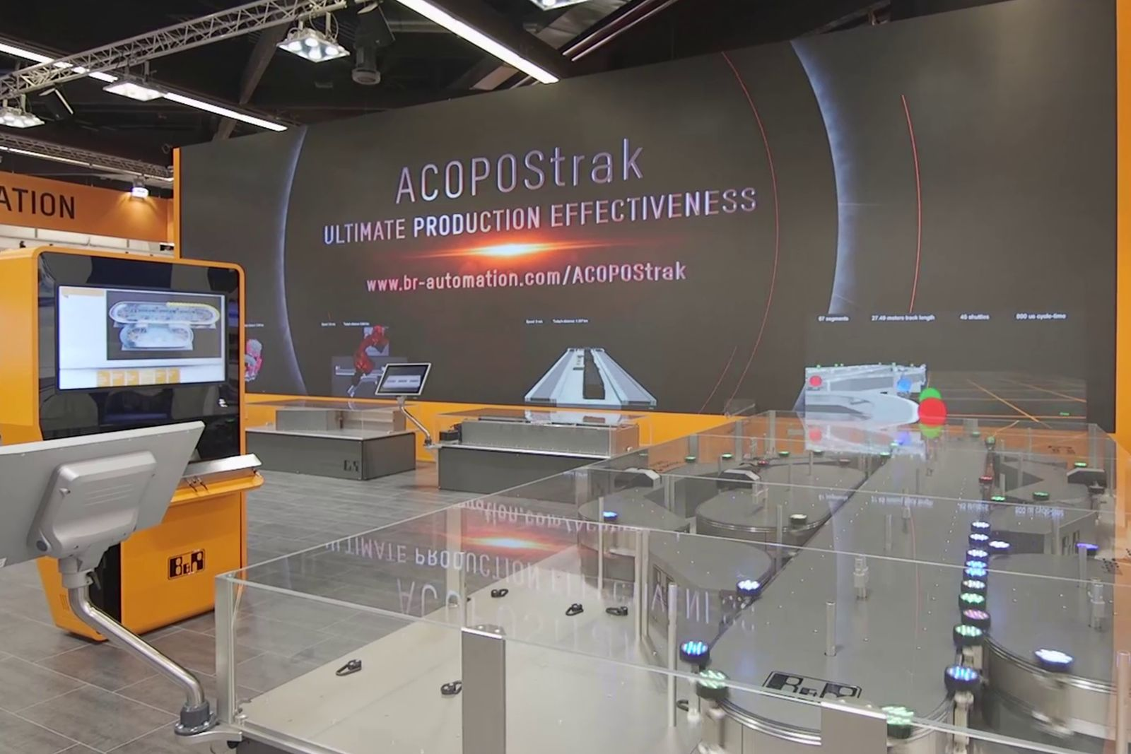
B&R mostrará, en el Pabellón 9, Estand D26 de la Feria de Hannover, cómo los desviadores de alta velocidad de su flexible sistema de transporte ACOPOStrak pueden aumentar significativamente la efectividad de las líneas de producción.

Acerca de B&R
B&R, empresa perteneciente al Grupo ABB y con sede en Austria, es líder mundial en automatización industrial. B&R combina tecnología de vanguardia con ingeniería avanzada para proporcionar a usuarios de todos los sectores soluciones completas para la automatización de máquinas y fábricas, Motion Control, HMI y tecnología de seguridad integrada. El catálogo de productos se completa con estándares de comunicación de IoT industrial que incluyen OPC UA, POWERLINK y openSAFETY. Gracias a su única herramienta de software Automation Studio, B&R redefine constantemente el futuro de la ingeniería de automatización. El espíritu innovador que mantiene a B&R a la vanguardia de la automatización industrial está impulsado por el compromiso de simplificar los procesos y superar las expectativas de los clientes.Para más información, visite www.br-automation.com.
Para más información, visite www.br-automation.com.

